RECURSO DE REVISIÓN 562/2018-1 PLATAFORMA

COMISIONADO PONENTE:
MAESTRO ALEJANDRO LAFUENTE TORRES

MATERIA:
ACCESO A LA INFORMACIÓN PÚBLICA.

SUJETO OBLIGADO:
ORGANISMO INTERMUNICIPAL METROPOLITANO DE AGUA POTABLE, ALCANTARILLADO, SANEAMIENTO Y SERVICIOS CONEXOS (INTERAPAS).

San Luis Potosí, San Luis Potosí. Acuerdo del Pleno de la Comisión Estatal de Garantía de Acceso a la Información Pública, correspondiente a la sesión del 29 veintinueve de agosto de 2018 dos mil dieciocho.

VISTOS, para resolver, los autos del recurso de revisión identificado al rubro; y

RESULTANDO:

PRIMERO. Solicitud de acceso a la información pública. El 13 trece de junio de 2018 dos mil dieciocho el INTERAPAS recibió una solicitud de información a través de la Plataforma Nacional de Transparencia, misma que quedó registrada con número de folio 00436918 en la que se solicitó:

“POR EL PRESENTE Y EN EJERCICIO DEL DERECHO AL ACCESO A LA INFORMACIÓN, SOLICITO SABER, DEL SEGUNDO SEMESTRE DEL 2017 DEL 1° DE ENERO AL 31 DE MAYO DEL AÑO 2018, CUANTO DINERO ESTÁ PAGANDO MENSUALMENTE Y SEMESTRALMENTE ESE ORGANISMO POR CONCEPTO DE RENTA DE PIPAS O TRANSPORTE PÚBLICO PARA DISTRIBUIR EL AGUA EN EL MUNICIPIO DE SAN LUIS POTOSÍ, CUANTO EN EL DE SOLEDAD DE GRACIANO SÁNCHEZ Y CUANTO EN EL DE SAN PEDRO.

ASIMISMO, QUIERO INFORMARME EN EL LAPSO DEL PERIODO DE FECHAS ANTES MENCIONADAS, Y POR CADA MUNICIPIO, QUÉ CANTIDAD DE PIPAS FUERON CONTRATADAS O RENTADAS.
DE LO ANTERIOR, SOLICITO SABER QUÉ COLONIAS O COMUNIDADES POR CADA MUNICIPIO MENCIONADO, RECIBIERON MÁS SUMINISTRO DE AGUA.

LA ANTERIOR INFORMACIÓN, SOLICITO SE ME PROPORCIONE POR ESTA PLATAFORMA PNT. ” SIC. (Visible a foja 03 tres de autos).

SEGUNDO. Respuesta a la solicitud de acceso a la información pública. El 27 veintisiete de junio de 2018 dos mil dieciocho el INTERAPAS otorgó la siguiente contestación a la solicitud de información, visible a foja 05 cinco y vuelta de autos:
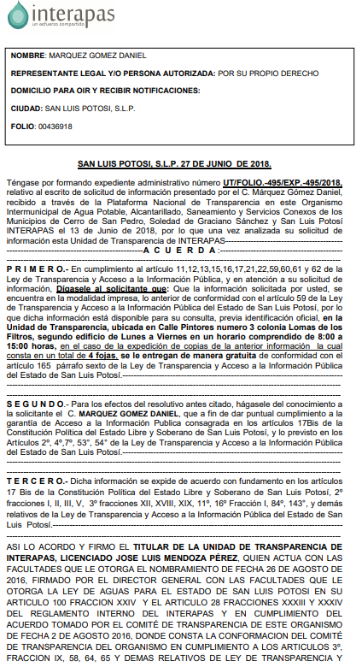

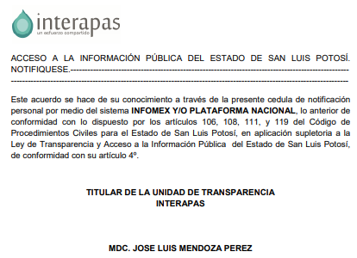

TERCERO. Interposición del recurso. El 29 veintinueve de junio de 2018 dos mil dieciocho el solicitante de la información interpuso el recurso de revisión en contra de la de respuesta a la solicitud, en el que manifestó como inconformidad:

“…me causa agravio lo siguiente:
1. se me limita el acceso a la información al ofrecer el ente obligado INTERAPAS, sólo en la modalidad impresa, ajustándose a lo establecido en su artículo 59 de la Ley de Transparencia de SLP, sin motivo alguno en el cual justifique que dicha información solo existe en esa modalidad, pues se constriñe a referir la modalidad impresa como única opción, la cual seguramente debe tener una fuente original en sistema digital, y en caso contrario, no lo hace del conocimiento del suscrito.

2. Promuevo esta inconformidad por motivo de que la respuesta indebida del ente obligado INTERAPAS, está dentro de las hipótesis del artículo 167 fracción VII, VIII y XII de la Ley de Transparencia de esa entidad federativa.

3. No están cumpliendo con los objetivos de la Ley de transparencia y Acceso a la Información Pública del Estado, sobre todo, lo establecido en el artículo 2 fracción V, ya que este tipo de disponibilidad de la información sólo impresa, no es acorde ni busca la mayor accesibilidad conformen al criterio de Ajuste Razonable previsto en el artículo 3° fracción I y XVI, así como el 13 y 22 y 24 fraccción V y IX de la citada Ley en los que refiere la procuración del ente obligado para su accesibilidad y fomento al uso de las tecnologías de la información, ya que se limita a referir que está disponible en forma impresa, sin considerar la importancia de proporcionar la información en forma más accesible y al menor costo del solicitante, pues acudir a sus oficinas, genera costos de transporte. Asimismo, se limita el ejercicio de los derechos de las personas con discapacidad, al dar solo una opción, no obstante que la Ley de la materia, persigue un ejercicio progresivo del derecho humanos a la información.

4. Asimismo, la persona titular de la Unidad de Transparencia de INTERAPAS, ha sido muy renuente en otras de las solicitudes que he realizado y que también están en trámite de revisión, ya que es omisa en proporcionar la información en la modalidad digital a través de la Plataforma Nacional de Trasnparencia y no ofrece alternativas para garantizar la accesibilidad, por lo que es evidente que su actuar no se ajusta a la obligación establecida en el artículo 54 fracción IX y 67 fracción IV de la citada Ley de transparencia, en cuanto a implementar y promover políticas de transparencia pro activa procurando su accesibilidad.

5. Me causa agravio que en dicho acuerdo establezca el Titular de la Unidad de Transparencia, que en caso de acudir por la información a su oficinas, el requisito es con previa identificación, contraviniendo tal acuerdo lo establecido en el artículo 146 último párrafo de la Ley de Transparencia de esa entidad federativa, ya que ésta es opcional…” SIC. (Visible a foja 01 uno y vuelta de autos).

CUARTO. Trámite del recurso de revisión ante esta Comisión Estatal de Garantía de Acceso a la Información Pública. Mediante auto del 02 dos de julio de 2018 dos mil dieciocho la presidencia de esta Comisión de Transparencia tuvo por recibido el recurso de revisión, que por razón de turno, tocó conocer a la ponencia del Maestro Alejandro Lafuente Torres para que procediera, previo su análisis, a su admisión o desechamiento según fuera el caso.

QUINTO. Auto de admisión. Por proveído del 09 nueve de 2018 dos mil dieciocho el Comisionado Ponente:

• Admitió en tiempo y forma el medio de impugnación en atención a la hipótesis establecida en la fracción VII y XII del artículo 167 de la Ley de la materia.
• El ponente registró en el Libro de Gobierno el presente expediente como recurso de revisión RR-562/2018-1 PLATAFORMA.
• Tuvo como ente obligado a la ORGANISMO MUNICIPAL METROPOLITANO DE AGUA POTABLE, ALCANTARILLADO, SANEAMIENTO Y SERVICIOS CONEXOS DE SAN LUIS POTOSÍ, CERRO DE SAN PEDRO Y SOLEDAD DE GRACIANO SÁNCHEZ, por conducto de su TITULAR y del TITULAR DE LA UNIDAD DE TRANSPARENCIA.
• Se puso a disposición de las partes el expediente para que en un plazo máximo de 7 siete días manifestaran lo que a su derecho conviniera –ofrecer pruebas, alegar y para que rindiera un informe acerca de la información solicitada en cuanto a:
- Su contenido, calidad y si se cuenta en la modalidad solicitada.
- Si se encuentra en sus archivos.
- Si tiene la obligación de generar, o si la obtuvo; y para el caso que manifieste no contar con la obligación de generarla o poseerla, fundar y motivar las circunstancias que lo acrediten.
- Las características físicas de los documentos en los que conta la información.
- Si se actualiza algún supuesto de excepción de derecho de acceso a la información.
• Apercibió a las autoridades de que en caso de ser omisas para manifestar lo que a su derecho conviniera respecto del presente recurso se aplicarían en su contra las medidas de apremio previstas en el artículo 190, fracción I, de la Ley de Transparencia y Acceso a la Información Pública del Estado.
• Ordenó el traslado a las autoridades con la copia simple del recurso de revisión; las requirió para que remitieran copia certificada del nombramiento que los acreditara como tales; para que señalaran personas y domicilio para oír y recibir notificaciones en esta ciudad y se les informó que una vez que fuera decretado el cierre de instrucción no se atendería la información que fuese enviada.

SEXTO. Rendición del informe del sujeto obligado. Mediante el auto del 13 trece de agosto de 2018 dos mil dieciocho el ponente:

- Tuvo por recibido oficio número IN/DG/UT/022/2018, signado por el Director General del INTERAPAS y por el Titular de la Unidad de Transparencia.
- Les reconoció su personalidad para comparecer en este expediente.
- Tuvo al sujeto obligado por manifestado en tiempo y forma lo que a su derecho convino.
- Tuvo al recurrente por no manifestado lo que a su derecho convino y no ofrecidas pruebas y alegatos.
- Para concluir, el ponente declaró cerrado el periodo de instrucción y procedió a elaborar el proyecto de resolución respectivo.

CONSIDERANDO

PRIMERO. Competencia. Esta Comisión Estatal de Garantía de Acceso a la Información Pública es competente para conocer del presente asunto, de acuerdo con los artículos 6, párrafo cuarto, apartado A, fracción IV, de la Constitución Política de los Estados Unidos Mexicanos; 17, fracción III, párrafo tercero, de la Constitución Política del Estado Libre y Soberano de San Luis Potosí; 27, primer párrafo, 34, fracciones I y II, 35, fracción I, y 175 de la Ley de Transparencia y Acceso a la Información Pública de este Estado.

SEGUNDO. Procedencia. El presente recurso de revisión es procedente en términos del artículo 166 y 167 de la Ley de Transparencia y Acceso a la Información Pública del Estado ya que la recurrente se inconforma por la respuesta a su solicitud de acceso a la información pública.

TERCERO. Legitimación. El recurrente se encuentra legitimado para interponer el recurso de revisión, ya que fue éste quien presentó la solicitud de acceso a la información pública y es precisamente a quien le pudiera deparar perjuicio la respuesta.

CUARTO. Oportunidad del recurso. La interposición del escrito inicial del recurso de revisión fue oportuna al presentarse dentro del plazo de quince días a que se refiere el artículo 166 de la Ley de Transparencia y Acceso a la Información Pública del Estado, como se expone a continuación:

• El 27 veintisiete de junio de 2018 dos mil dieciocho la solicitante de la información fue notificada de la respuesta a su solicitud de información.
• Por lo tanto, el plazo de los quince días hábiles para interponer el recurso de revisión transcurrió del 28 veintiocho de junio al 18 dieciocho de julio de 2018 dos mil dieciocho.
• Sin tomar en cuenta los días 30 treinta de junio, 01 uno, 07 siete, 08 ocho, 14 catorce y 15 quince de junio de 2018 dos mil dieciocho por ser inhábiles.
• Consecuentemente si el 29 veintinueve de 2018 dos mil dieciocho el recurrente interpuso el citado medio de impugnación ante esta Comisión de Transparencia, resulta claro que es oportuna su presentación.

QUINTO. Causales de improcedencia. Las causales de improcedencia previstas en el artículo 179 de la Ley de Transparencia son de estudio oficioso y preferente a cualquier otra cuestión planteada. En el caso al no existir causas de improcedencia advertidas por este órgano colegiado se analiza el fondo de la cuestión planteada.

SEXTO. Estudio de fondo. Esta Comisión Estatal de Garantía de Acceso a la Información Pública entra al estudio de fondo del presente asunto de conformidad con lo siguiente:

Bien, es pertinente recordar que el particular solicitó:

1. DEL SEGUNDO SEMESTRE DEL 2017 DEL 1° DE ENERO AL 31 DE MAYO DEL AÑO 2018, CUANTO DINERO ESTÁ PAGANDO MENSUALMENTE Y SEMESTRALMENTE ESE ORGANISMO POR CONCEPTO DE RENTA DE PIPAS O TRANSPORTE PÚBLICO PARA DISTRIBUIR EL AGUA EN EL MUNICIPIO DE SAN LUIS POTOSÍ, CUANTO EN EL DE SOLEDAD DE GRACIANO SÁNCHEZ Y CUANTO EN EL DE SAN PEDRO.

2. ASIMISMO, QUIERO INFORMARME EN EL LAPSO DEL PERIODO DE FECHAS ANTES MENCIONADAS, Y POR CADA MUNICIPIO, QUÉ CANTIDAD DE PIPAS FUERON CONTRATADAS O RENTADAS.

3. DE LO ANTERIOR, SOLICITO SABER QUÉ COLONIAS O COMUNIDADES POR CADA MUNICIPIO MENCIONADO, RECIBIERON MÁS SUMINISTRO DE AGUA.

Ahora, en su respuesta, la autoridad le informó al solicitante que debía presentarse en las instalaciones del sujeto obligado para consultar la información peticionada ya que ésta se encuentra en modalidad impresa, ante lo que el hoy recurrente se inconformó y manifestó que no se justificó el impedimento para otorgarle la información peticionada de manera electrónica, agravio que resulta fundado en virtud de las siguientes consideraciones:

Los artículos 17, 146, fracción V, primer párrafo y 155 de la Ley de Transparencia establecen que:

“ARTÍCULO 17. El ejercicio del derecho de acceso a la información es gratuito y sólo podrá requerirse el cobro correspondiente a la modalidad de reproducción y entrega solicitada.

En ningún caso los ajustes razonables que se realicen para el acceso de la información de solicitantes con discapacidad, será con costo a los mismos.”

“ARTÍCULO 146. Para presentar una solicitud no se podrán exigir mayores requisitos que los siguientes:
[…]
V. La modalidad en la que prefiere se otorgue el acceso a la información, la cual podrá ser verbal, siempre y cuando sea para fines de orientación, mediante consulta directa, mediante la expedición de copias simples o certificadas o la reproducción en cualquier otro medio, incluidos los electrónicos…”

“ARTÍCULO 155. El acceso se dará en la modalidad de entrega y, en su caso, de envío elegidos por el solicitante. Cuando la información no pueda entregarse o enviarse en la modalidad elegida, el sujeto obligado deberá ofrecer otra u otras modalidades de entrega.

En cualquier caso, se deberá fundar y motivar la necesidad de ofrecer otras modalidades.”

Así, el acceso se dará en la modalidad de entrega elegido por el solicitante –y que cuando la información no pueda entregarse o enviarse en la modalidad elegida, el sujeto obligado deberá ofrecer otra u otras modalidades de entrega– y que en cualquier caso, se deberá fundar y motivar la necesidad de ofrecer otras modalidades.

Que por lo tanto, el ejercicio del derecho de acceso a la información es gratuito y sólo podrá requerirse el cobro correspondiente a la modalidad de reproducción y entrega solicitada.

De ahí que para presentar una solicitud no se podrán exigir mayores requisitos, entre lo que se encuentra el de la modalidad en la que prefiere se otorgue el acceso a la información, por ello, la regla es que el acceso se dará en la modalidad de solicitada y, en su caso, el envío elegido por el solicitante y, la excepción es cuando la información no pueda entregarse o enviarse en la modalidad elegida, el sujeto obligado deberá ofrecer otra u otras modalidades de entrega. En cualquier caso, se deberá fundar y motivar la necesidad de ofrecer otras modalidades.

En el caso, la solicitud de información fue realizada por el solicitante a través de la Plataforma Nacional de Transparencia y expresó que la modalidad de entrega de la información fuera de manera electrónica, entonces, se está en el supuesto de que la autoridad debe entregar la información peticionada por ese mismo medio, circunstancia que en este caso no aconteció, ya que el sujeto obligado tampoco justificó la imposibilidad de enviar al particular la respuesta a su solicitud de información de manera electrónica.

Lo anterior, incluso encuentra sustento en el criterio 03/2008 emitido por el Comité de Acceso a la Información Pública y Protección de Datos Personales de la Suprema Corte de Justicia de la Nación, publicado en la Compilación de Normas y Criterios en Materia de Transparencia, Acceso a la Información Pública y Protección de Datos Personales de la Suprema Corte de Justicia de la Nación, Novena Edición, página 919, México 2013 cuyo rubro y texto es:

“MODALIDAD ELECTRÓNICA DE ACCESO A LA INFORMACIÓN. SI SE RECIBE UNA SOLICITUD POR MEDIOS ELECTRÓNICOS SIN PRECISAR LA MODALIDAD DE PREFERENCIA DEBE PRESUMIRSE QUE SE REQUIRIÓ EL ACCESO POR ESA MISMA VÍA. El ejercicio del derecho de acceso a la información gubernamental no se entiende de forma abstracta y desvinculada a la forma en que los gobernados pueden allegarse de aquélla; destacándose que la modalidad de entrega de la información resulta de especial interés para hacer efectivo este derecho. En este sentido, la Comisión para la Transparencia y Acceso a la Información de la Suprema Corte de Justicia de la Nación (recurso de revisión 1/2005) determinó que el acceso a la información no se cumple de forma íntegra cuando se entrega la información al peticionario en una modalidad diversa a la solicitada, cuando esta fue la remisión por medios electrónicos, toda vez que el otorgamiento en una diversa puede constituir un obstáculo material para el ejercicio del derecho de acceso a la información tutelado en el artículo 6° constitucional. Por lo tanto, si el peticionario solicita por vía electrónica determinada información sin precisar la modalidad de su preferencia debe presumirse que la requiere por esa misma vía.”

Criterio que de conformidad con el artículo 7° de la Ley de Transparencia resulta aplicable al caso concreto, pues el mismo es para hacer efectivo el derecho de acceso a la información pública, ya que orienta a esta Comisión de Transparencia para favorecer el principio de máxima publicidad y disponibilidad de la información en posesión del sujeto obligado.

Ahora, en el informe que rindió el sujeto obligado ante esta Comisión, remitió constancias con las que acreditó haber notificado una nueva respuesta al solicitante, misma que está visible de foja 25 veinticinco a 28 veintiocho de autos:
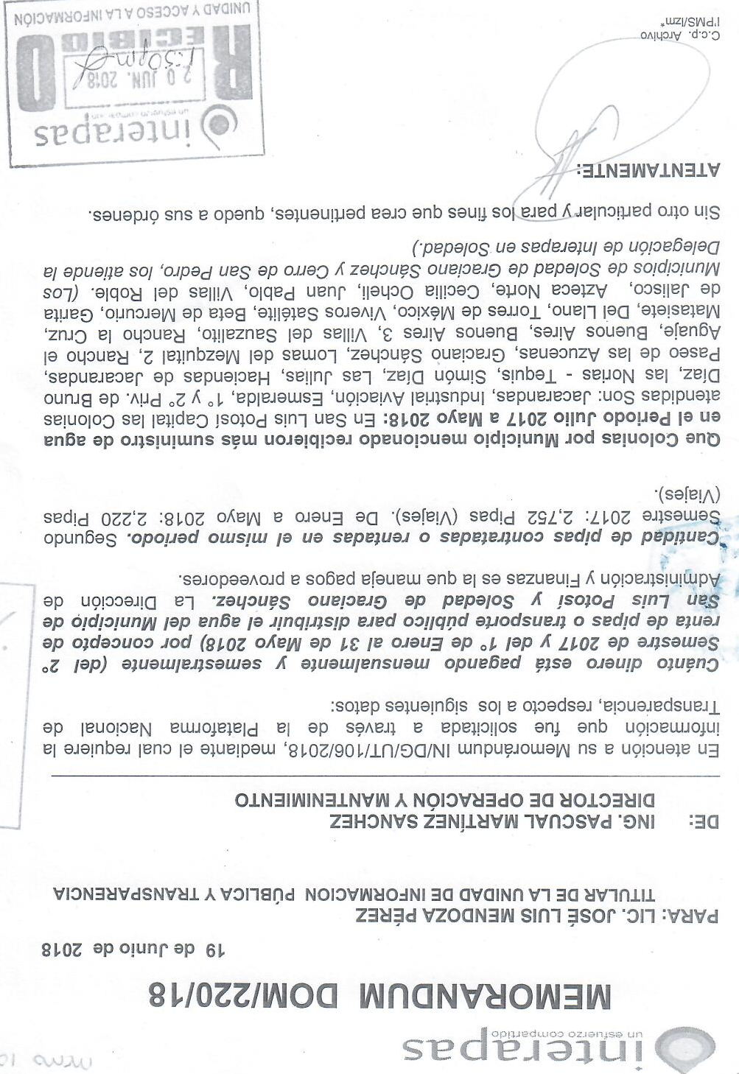

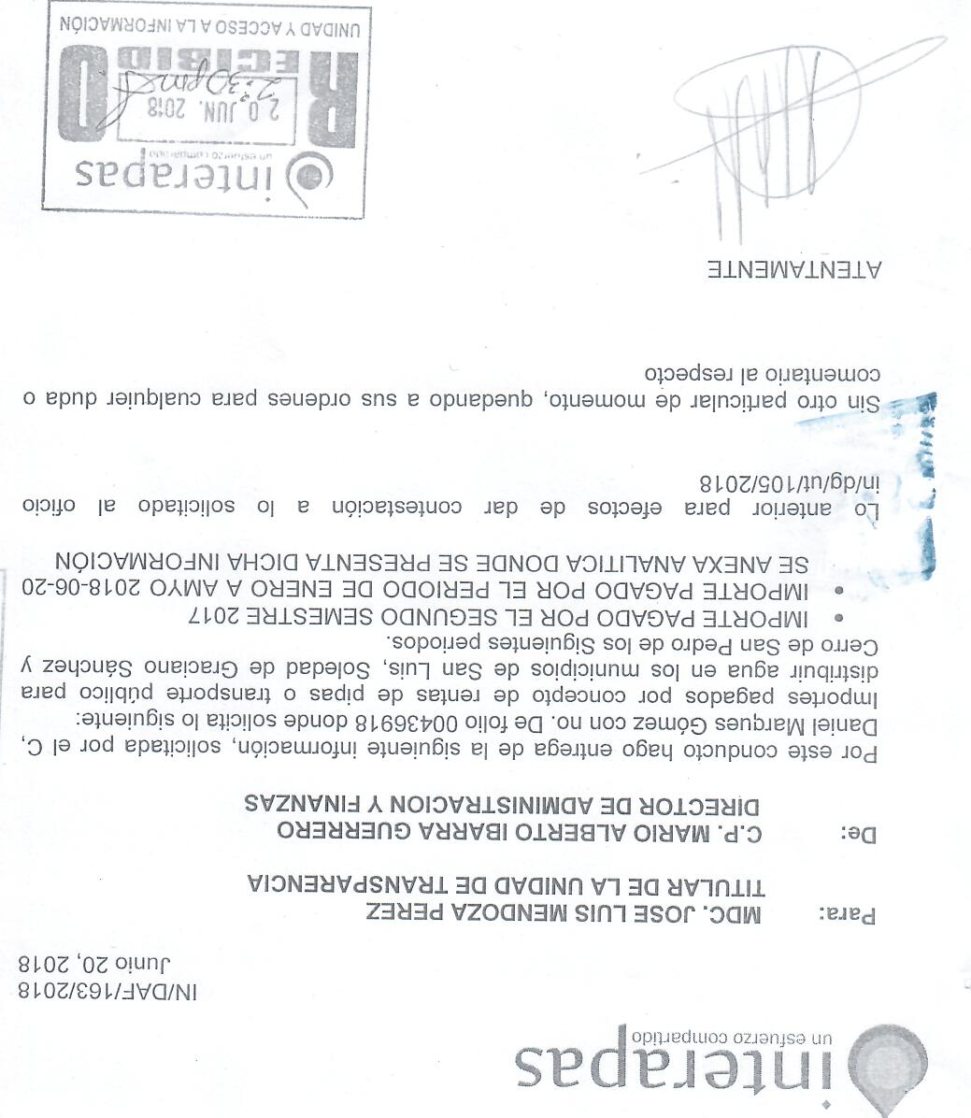

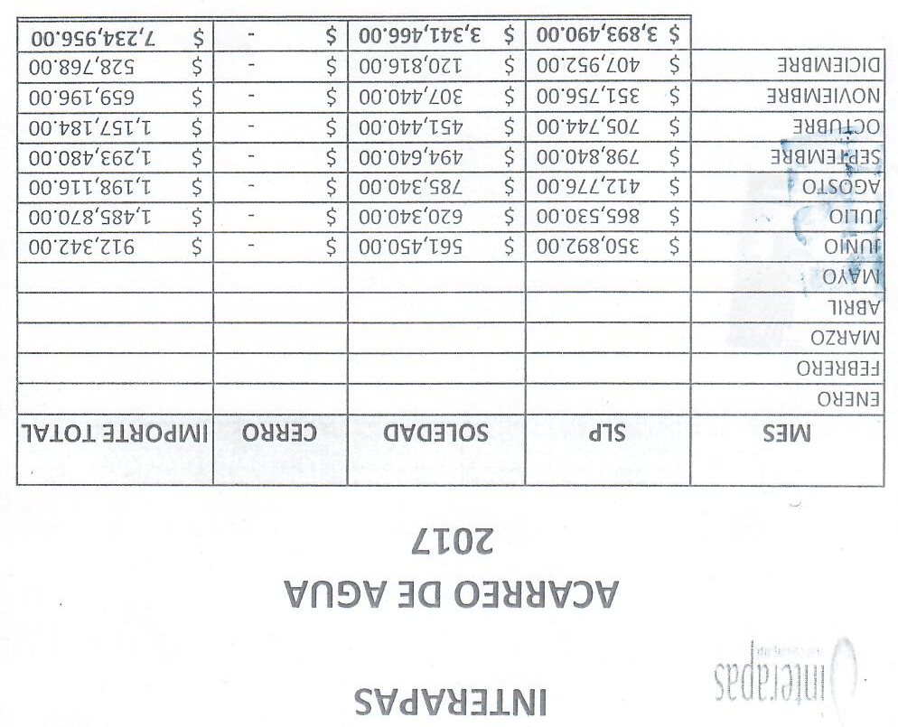

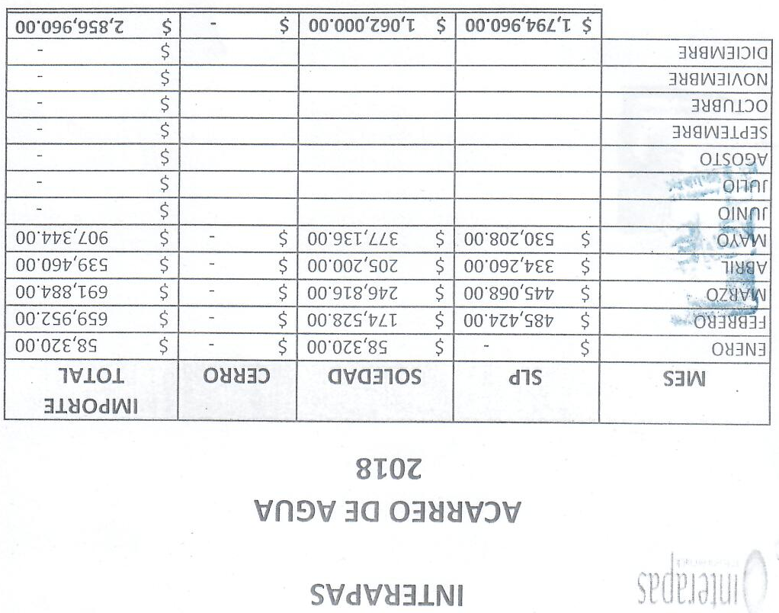

Sin embargo, no obstante el sujeto obligado haya notificado una respuesta en alcance en la que modificara la otorgada en un primer momento, ésta no satisface a la solicitud de información, esto es así, ya que la autoridad elaboró un documento ad hoc para responder a la solicitud, y de conformidad con el artículo 18 de la Ley de la materia, los sujetos obligados deben todo acto que derive del ejercicio de sus facultades, competencias o funciones:

“ARTÍCULO 18. Los sujetos obligados deberán documentar todo acto que derive del ejercicio de sus facultades, competencias o funciones.”

Asimismo, el artículo 151 de la Ley establece en su primer párrafo que los sujetos obligados deberán otorgar acceso a los documentos que se encuentren en sus archivos o que se encuentren obligados a documentar:

“ARTÍCULO 151. Los sujetos obligados deberán otorgar acceso a los Documentos que se encuentren en sus archivos o que estén obligados a documentar de acuerdo con sus facultades, competencias o funciones en el formato en que el solicitante manifieste, de entre aquellos formatos existentes, conforme a las características físicas de la información o del lugar donde se encuentre así lo permita.”

Lo que se refuerza con el acuerdo con el criterio 03/17 emitido por el INAI, los sujetos obligados deben garantizar el derecho de acceso a la información del particular, proporcionando la información con la que cuentan en el formato en que la misma obre en sus archivos; sin necesidad de elaborar documentos ad hoc para atender las solicitudes de información:

“No existe obligación de elaborar documentos ad hoc para atender las solicitudes de acceso a la información. Los artículos 129 de la Ley General de Transparencia y Acceso a la Información Pública y 130, párrafo cuarto, de la Ley Federal de Transparencia y Acceso a la Información Pública, señalan que los sujetos obligados deberán otorgar acceso a los documentos que se encuentren en sus archivos o que estén obligados a documentar, de acuerdo con sus facultades, competencias o funciones, conforme a las características físicas de la información o del lugar donde se encuentre. Por lo anterior, los sujetos obligados deben garantizar el derecho de acceso a la información del particular, proporcionando la información con la que cuentan en el formato en que la misma obre en sus archivos; sin necesidad de elaborar documentos ad hoc para atender las solicitudes de información.”

Aunado a lo anterior, la información respectiva los pagos mensuales y semestrales por concepto de renta de pipas o transporte público para distribuir el agua en el municipio de San Luis, Soledad de Graciano Sánchez y Cerro de San Pedro corresponde a la obligación de transparencia prevista en la fracción IV del artículo 84 de la Ley de Transparencia, misma que establece que los sujetos obligados deben publicar en sus portales y mantener actualizada la información de los movimientos de ingresos y egresos:

“ARTÍCULO 84. Los sujetos obligados pondrán a disposición del público y mantendrán actualizada, en los respectivos medios electrónicos, de acuerdo con sus facultades, atribuciones, funciones u objeto social, según corresponda, la información, por lo menos, de los temas, documentos y políticas que a continuación se señalan:
[…]
IV. La información de los movimientos de ingresos y egresos, que deberán contener, en el caso de egresos, el monto, beneficiario, concepto, fecha, folio, institución bancaria y funcionario que lo autoriza. En el caso de ingresos, el número de entero, monto, concepto, contribuyente y fecha…”

En este sentido, para efecto de haber otorgado una respuesta que favoreciera al principio de máxima publicidad la autoridad debió haber remitido al particular a la ruta electrónica en la que se encuentra publicada esta información.

6.1. Efectos de esta resolución.

Por las consideraciones expuestas, esta Comisión Estatal de Garantía de Acceso a la Información Pública de conformidad con el artículo 175, fracción III de la Ley de Transparencia y Acceso a la Información Pública del Estado MODIFICA la respuesta proporcionada por el ente obligado y lo conmina para que:

6.1.1. Proporcione al particular la ruta electrónica en la que pueda consultar la información relativa a “DEL SEGUNDO SEMESTRE DEL 2017 DEL 1° DE ENERO AL 31 DE MAYO DEL AÑO 2018, CUANTO DINERO ESTÁ PAGANDO MENSUALMENTE Y SEMESTRALMENTE ESE ORGANISMO POR CONCEPTO DE RENTA DE PIPAS O TRANSPORTE PÚBLICO PARA DISTRIBUIR EL AGUA EN EL MUNICIPIO DE SAN LUIS POTOSÍ, CUANTO EN EL DE SOLEDAD DE GRACIANO SÁNCHEZ Y CUANTO EN EL DE SAN PEDRO.”

6.2. Modalidad de la información.

En virtud de que la recurrente expresó que la modalidad de entrega de la información fuera la electrónica, y toda vez que ya no es posible que la autoridad proporcione la información solicitada mediante la Plataforma Nacional de Transparencia San Luis Potosí, ésta deberá hacerlo a través del correo electrónico señalado por la particular para oír y recibir notificaciones.

6.3. Plazo para el cumplimento de esta resolución e informe sobre el cumplimento a la misma.

Con fundamento en el artículo 175 de la Ley de Transparencia y Acceso a la Información Pública 05 cinco días para la entrega de la información, contados a partir de la fecha de notificación de esta resolución, plazo que esta Comisión de Transparencia considera que es suficiente para la entrega de la información por parte del ente obligado y vencido este término, de conformidad con el artículo 177, segundo párrafo de la Ley de la materia, el ente obligado deberá informar a esta Comisión de Transparencia el cumplimento al presente fallo en un plazo que no deberá de exceder de tres días hábiles, en donde justificará con los documentos necesarios el cumplimento a lo aquí ordenado.

6.4. Medida de apremio en caso de incumplimiento a la resolución.

Esta Comisión Estatal de Garantía de Acceso a la Información Pública apercibe al ente obligado que en caso de no acatar la presente resolución, se le impondrá la medida de apremio correspondiente conforme a lo establecido en el artículo 190 de la Ley de Transparencia, en virtud de que este órgano colegiado debe garantizar el debido cumplimiento al derecho humano de acceso a la información pública.

RESOLUTIVO

Por lo expuesto y fundado, SE RESUELVE:

ÚNICO. Esta Comisión Estatal de Garantía y Acceso a la Información Pública, con fundamento en el artículo 175, fracción III de la Ley de Transparencia y Acceso a la Información Pública del Estado, MODIFICA la respuesta otorgada por el ente obligado, por los fundamentos y las razones desarrolladas en el considerando sexto de la presente resolución.

Notifíquese; por oficio a las autoridades y al recurrente por el medio que designó.

Así lo resolvieron por unanimidad de votos en Sesión Extraordinaria de Consejo el 29 veintinueve de agosto de 2018 dos mil dieciocho, los Comisionados Maestro Alejandro Lafuente Torres, Lic. Paulina Sánchez Pérez del Pozo y Licenciada Mariajosé González Zarzosa, siendo ponente el primero de los nombrados, quienes firman con la Licenciada Rosa María Motilla García, quien autoriza y da fe.

COMISIONADO COMISIONADA PRESIDENTE

MTRO. ALEJANDRO LAFUENTE TORRES. LIC. PAULINA SÁNCHEZ PÉREZ DEL POZO.

COMISIONADA SECRETARIA DE PLENO

LIC. MARIAJOSÉ GONZÁLEZ ZARZOSA. LIC. ROSA MARÍA MOTILLA GARCÍA.
MAI

